台北縣三重市厚德國民小學 096學年度上學期
三年一班 課程時間表 導師：周宜螢
星期  時間 |  |  | 一 | 二 | 三 | 四 | 五
上午 | 08:00  08:40 | 15 | 早 自 習
上午 | 08:45  09:25 | 40 | 國語 | 數學 | 數學 | 國語 | 自然
上午 | 09:35  10:15 | 40 | 國語 | 數學 | 自然 | 國語 | 自然
上午 | 10:30  11:10 | 40 | 國語 | 英語 | 數學 | 電腦 | 社會
上午 | 11:20  12:00 | 40 | 音樂 | 英語 | 社會 | 健康 | 社會
上午 | 12:00  13:20 | 80 | 午 間 靜 息
下午 | 13:25  14:05 | 40 | 綜合活動 | 國語 |  | 美勞
下午 | 14:15  14:55 | 40 | 體育 | 彈性 |  | 美勞
下午 | 15:00  15:40 | 20 | 綜合活動 | 體育 |  | 鄉土語言

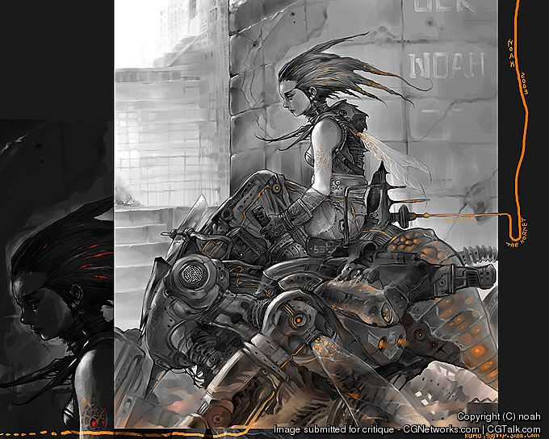
授課老師一覽表
自 然： 蔡青珠 老師
音 樂： 趙雅育 老師
英 語： 林慧玲 老師
電 腦： 林怡君 老師
鄉土語言： 賴麗卿 老師



